Projekt B OUT 17 - Sieć sklepów z ubraniami
Dokumentacja architektury, backupu i odtworzenia danych
PostgreSQL 18 + Docker + repmgr

1. Założenia aplikacji
System obsługuje krytyczną aplikację dla sieci sklepów z ubraniami. Baza przechowuje dane o produktach, kategoriach, stanach magazynowych, klientach, zamówieniach, pracownikach oraz logach administracyjnych.
Awaria bazy danych blokuje sprzedaż, sprawdzanie dostępności produktów i obsługę zamówień. Dlatego rozwiązanie zawiera replikację, backup/restore oraz rozdział uprawnień.

2. Architektura
Host | Adres IP | Rola | Opis
wezel1 | 172.30.0.11 | PostgreSQL primary | Główna baza clothing_shop, zapis i odczyt
wezel2 | 172.30.0.12 | PostgreSQL standby/replica | Replika hot standby, odczyt i automatyczne przejęcie roli primary
host lokalny | - | backup storage | Pliki clothing_shop_backup_*.dump tworzone przez pg_dump
Kontenery działają w sieci Docker repmgrnet z podsiecią 172.30.0.0/24. Baza aplikacji to clothing_shop, a główne schematy to shop i admin.

3. Diagram architektury
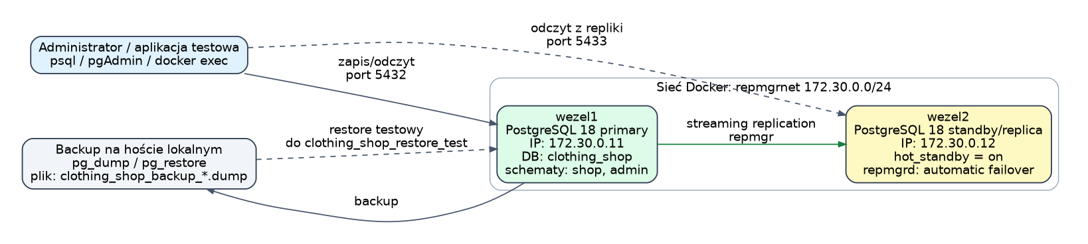

4. Schematy, role i bezpieczeństwo
W bazie utworzono dwa schematy: shop dla danych biznesowych oraz admin dla danych administracyjnych i audytowych.
Role użytkowników:
- shop_readonly / readonly_user - tylko odczyt danych ze schematu shop.
- shop_app_user / app_user - obsługa klientów i zamówień w schemacie shop, bez dostępu do schematu admin.
- shop_admin / admin_user - pełny dostęp do schematów shop i admin.
W plikach pg_hba.conf połączenia sieciowe są ograniczone do podsieci 172.30.0.0/24, a uwierzytelnianie sieciowe używa scram-sha-256.

5. Backup i odtworzenie
Backup wykonywany jest z wezel1 za pomocą pg_dump w formacie custom. Test odtworzenia tworzy osobną bazę clothing_shop_restore_test, więc nie nadpisuje bazy produkcyjnej clothing_shop.
./backup/02_backup_clothing_shop.sh
./backup/03_restore_test.sh
./backup/05_cleanup_restore_test.sh

6. Komendy demonstracyjne
docker ps
docker exec -it wezel1 gosu postgres repmgr -f /etc/repmgr.conf cluster show
./backup/01_sprawdzenie_srodowiska.sh
./backup/04_sprawdzenie_replikacji.sh
docker compose stop wezel1
docker exec -it wezel2 gosu postgres repmgr -f /etc/repmgr.conf cluster show

7. Zrzuty ekranu do dokumentacji i prezentacji
- Widok uruchomionych kontenerów wezel1 i wezel2.
- Status klastra repmgr z primary i standby.
- Lista schematów i tabel w bazie clothing_shop.
- Utworzenie pliku backupu w katalogu backups/.
- Odtworzenie danych do bazy clothing_shop_restore_test.
- Promocja wezel2 do roli primary po zatrzymaniu wezel1.

